考生使用手册
版本号：2.0
修订时间：04.27

目录
1.考前 1
1.1注意事项 1
1.2登录 3
1.3选择并进入业务 4
1.4选择专业 4
1.5下载移动客户端 5
1.6查看公告 5
1.7核对考场 6
2.考中 7
2.1点击进入考场按钮 7
2.2根据业务流程进行相应的步骤 7
2.3开始考试 7
2.4人脸识别 8
2.5进入考试房间，并录制视频 9
3.考后 12

1.考前

1.1注意事项
考生考官支持使用Web或客户端进行笔试（功能相同，本说明以web端为例）
下载客户端注意事项：
- Windows操作系统初次使用客户端时安全软件可能会弹出提示，点击“允许”即可
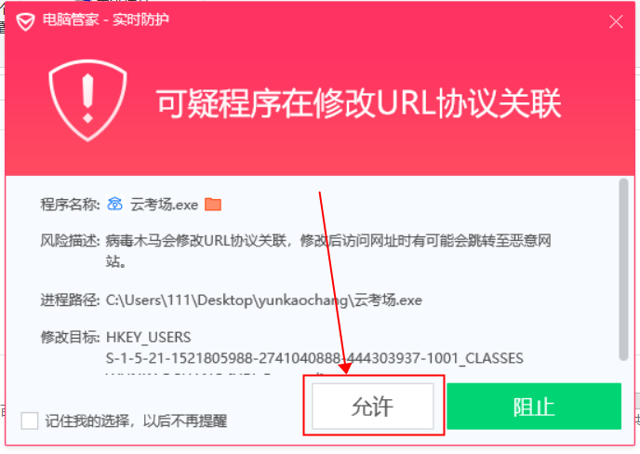
- Mac系统初次使用客户端时可能会提示“来自身份不明的开发者”，请根据提示进行操作：
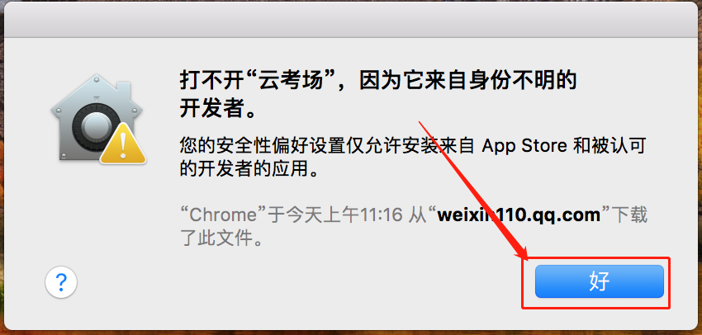
点击“好”
打开系统设置偏好中的“安全与隐私”

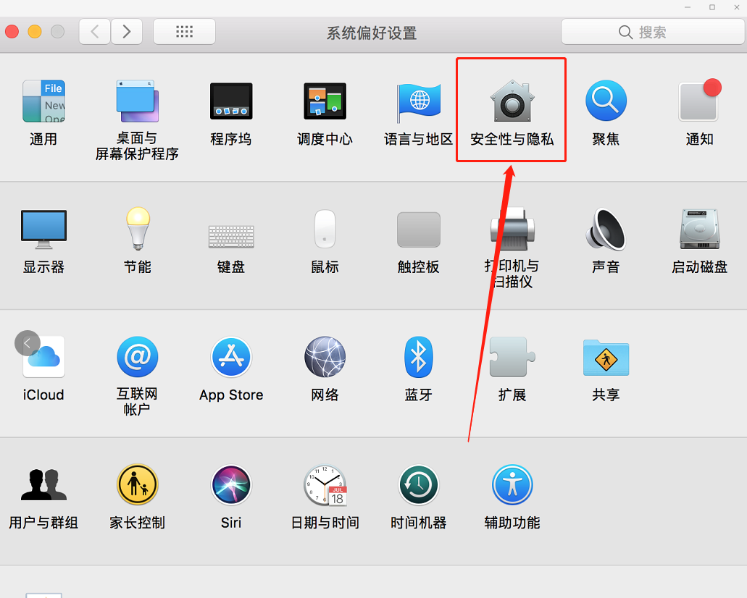

选择“仍要打开”
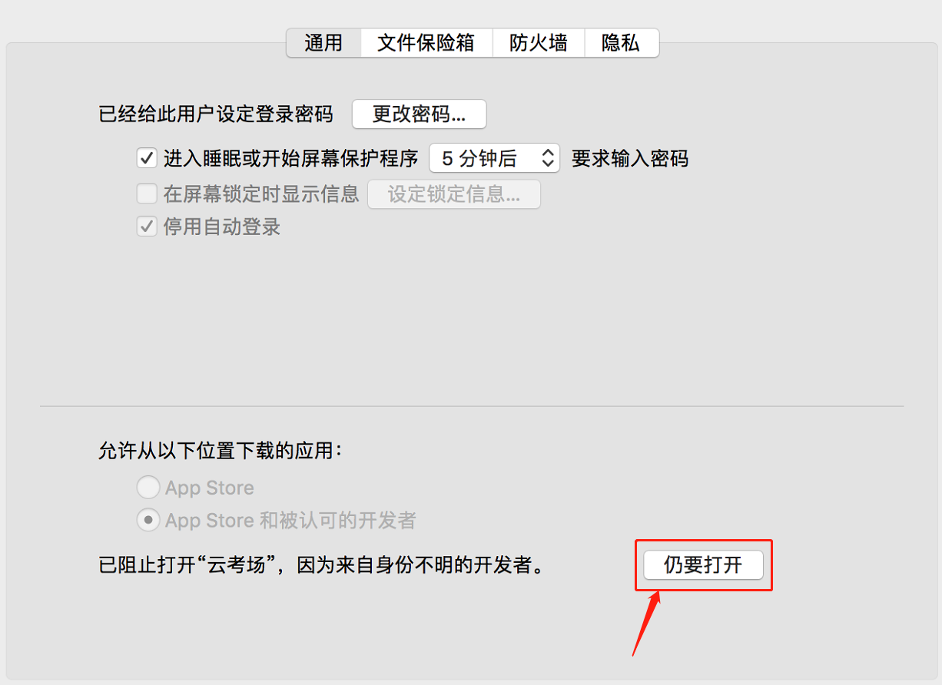

1.2登录
- 打开“云考场”
- 选择角色：我是考生
- 输入手机号，点击获取短信验证码
- 填写短信验证码

- 在请选择学校处，选择“2022信阳市”
- 在请选择学院处，选择“信阳市市直单位”


1.3选择并进入业务
考生需要选择“信阳市市直部分单位2021年招才引智公开招聘工作人员面试”考试业务
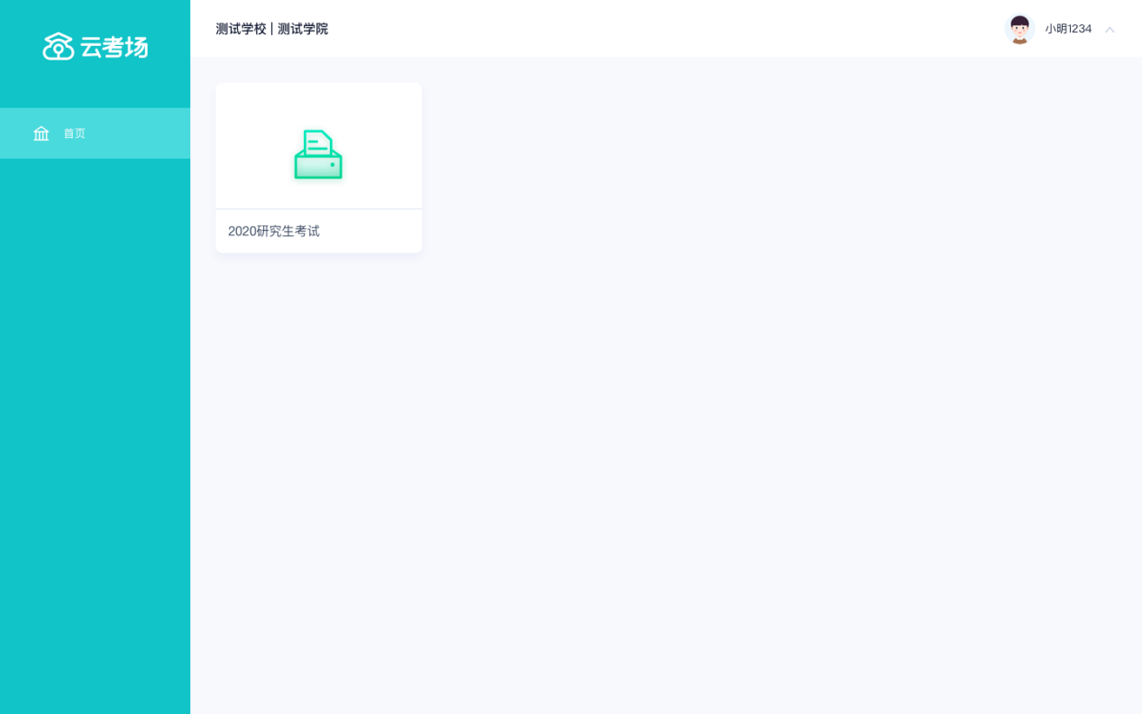

1.4选择专业
- 当弹出选择专业的窗口，选择相应的专业即可
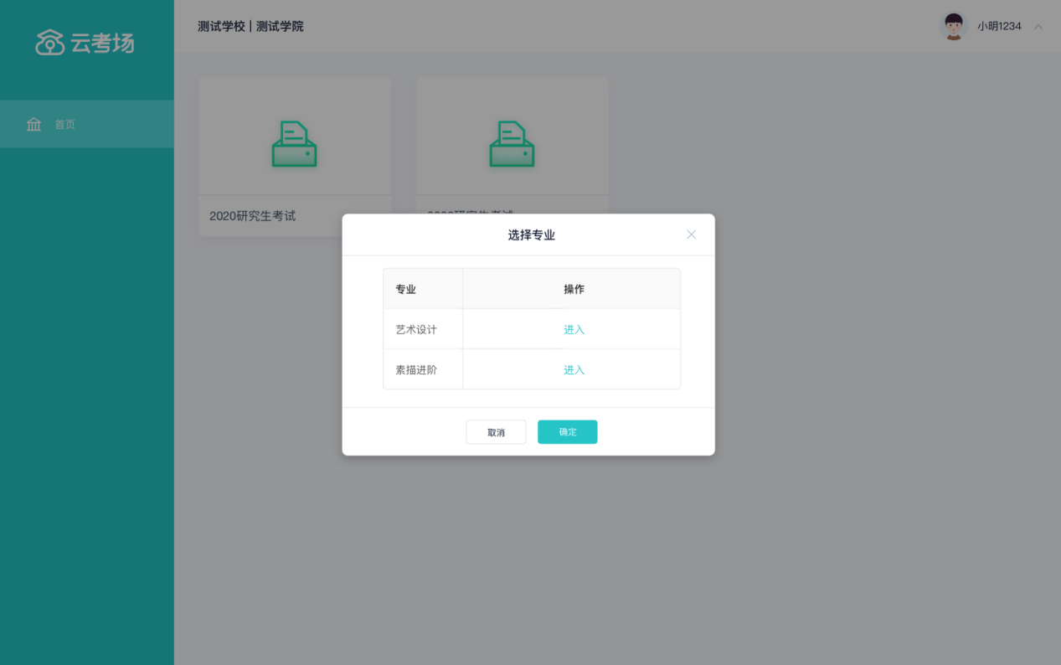

1.5下载移动客户端
- 使用智能手机打开浏览器扫描二维码，或登录官网进行下载https://down.yunkaoai.com/
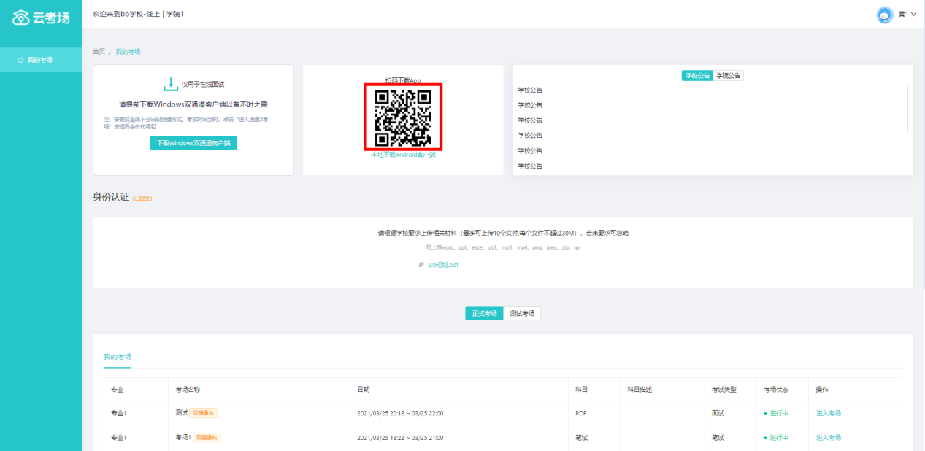
- 根据步骤进行安装

1.6查看公告
通过公告了解考试要求

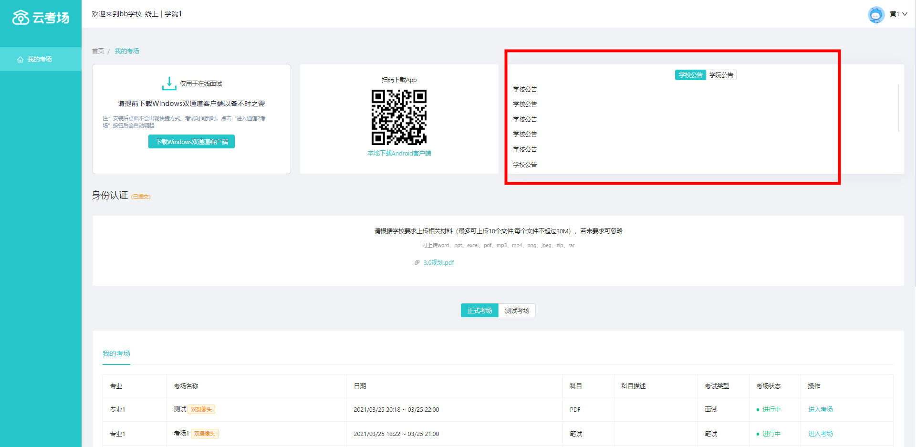

1.7核对考场
查看该专业考场各科目的信息，包括考场类型、专业、名称、科目、考试类型、状态等，若有疑问及时跟管理员老师取得联系
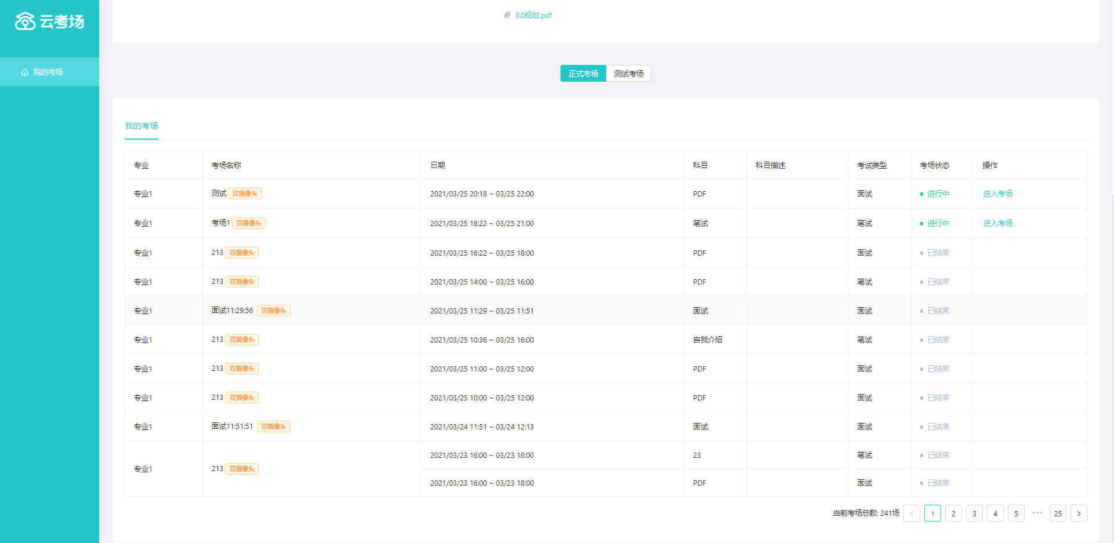

2.考中

2.1点击进入考场按钮

2.2根据业务流程进行相应的步骤
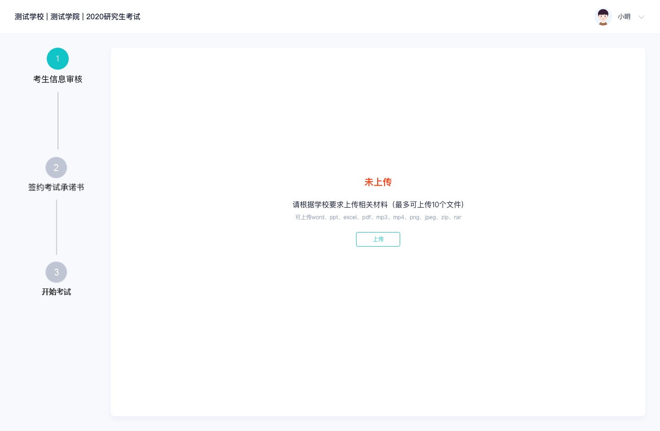

2.3开始考试
- 选择对应科目，点击“进入考场”按钮
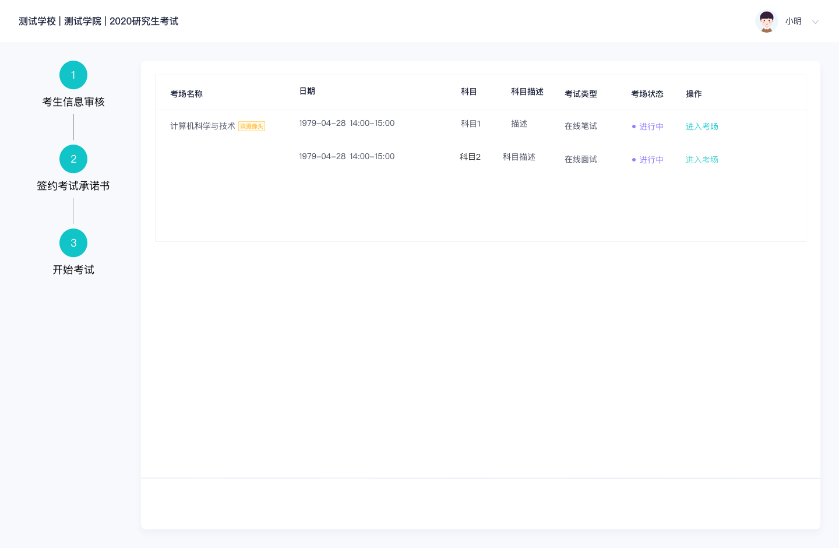

2.4人脸识别
- 进行人脸识别认证
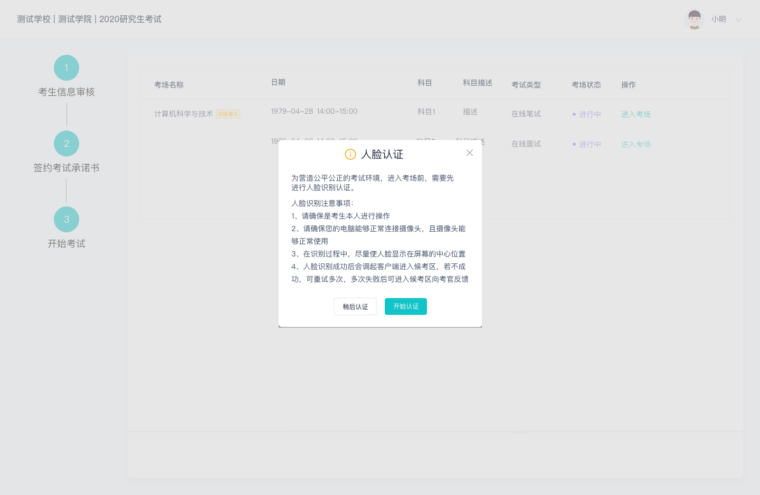
- 进行活体检测和人脸识别认证（需按照系统提示进行人脸认证）
- 系统对接公安部数据，若认证成功可进入考场，若认证失败可点击“重试”。若一直认证失败也可进入考场，但在考官界面会提示“人脸识别认证未通过”，则考官需要进行“人证对比”。考试过程中，考官可以查看人脸识别时的截图，确保面试考生是参加人脸识别考生本人，避免替考。
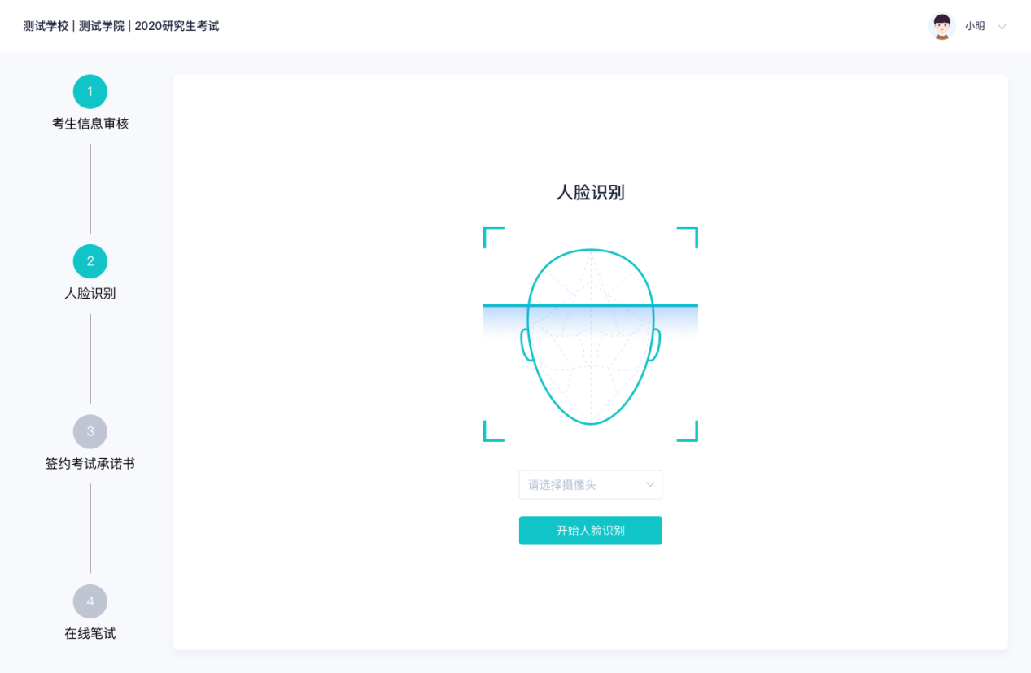

- 使用手机App登录界面下方的“扫描二维码”，扫描考场中二机位的二维码加入第二机位（不用登录，直接点击“扫描二维码”加入即可）
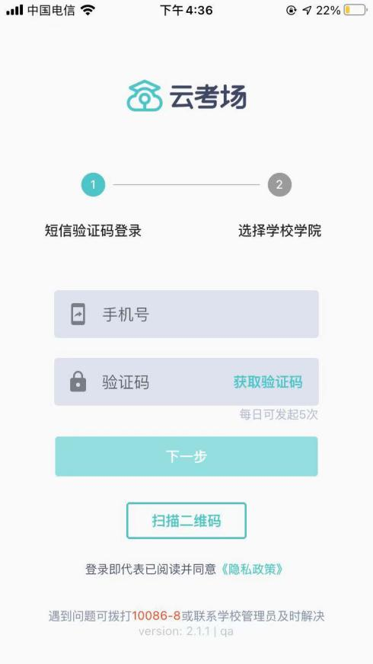

2.5进入考试房间，并录制视频

- 考生进入考场后可以先查看考题，并扫描二维码加入二机位

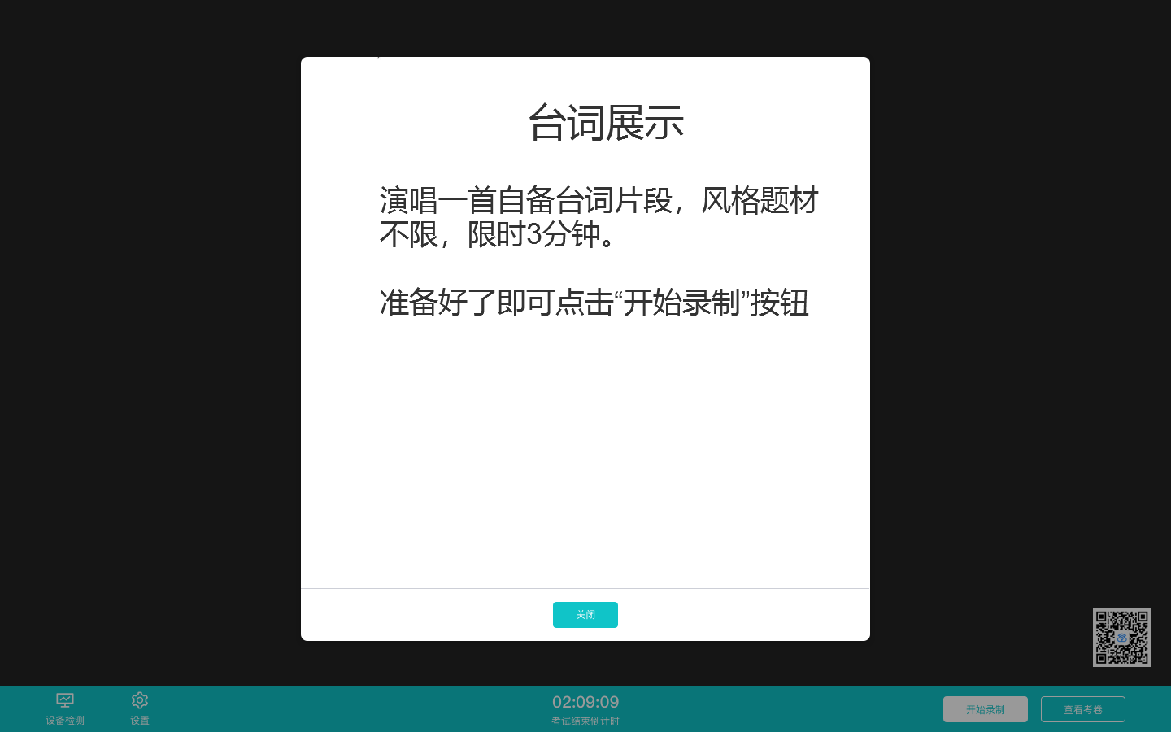

- 进入考场点击“查看考题”，准备好后，立即点击“开始录制”按钮录制一段视频进行答题
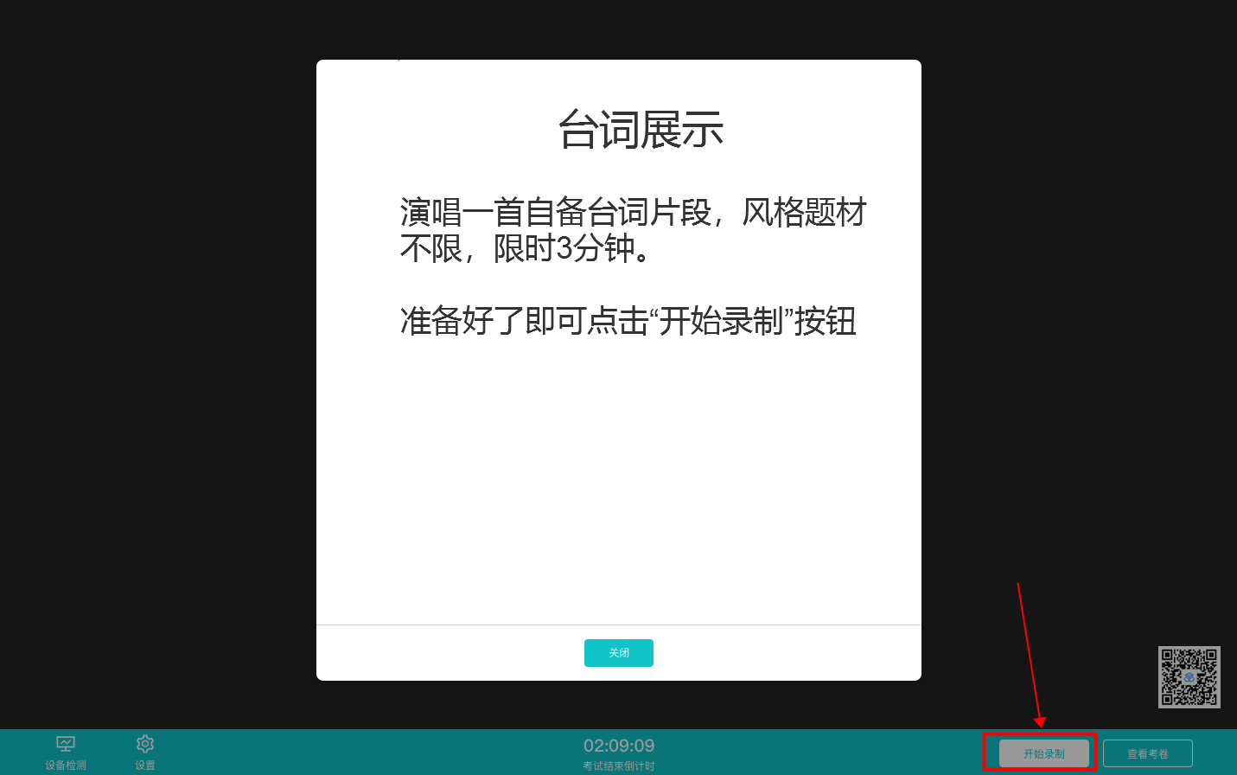

- 录制完毕后点击“结束录制”按钮结束录制



- 结束录制后，考生可预览刚才录制的视频
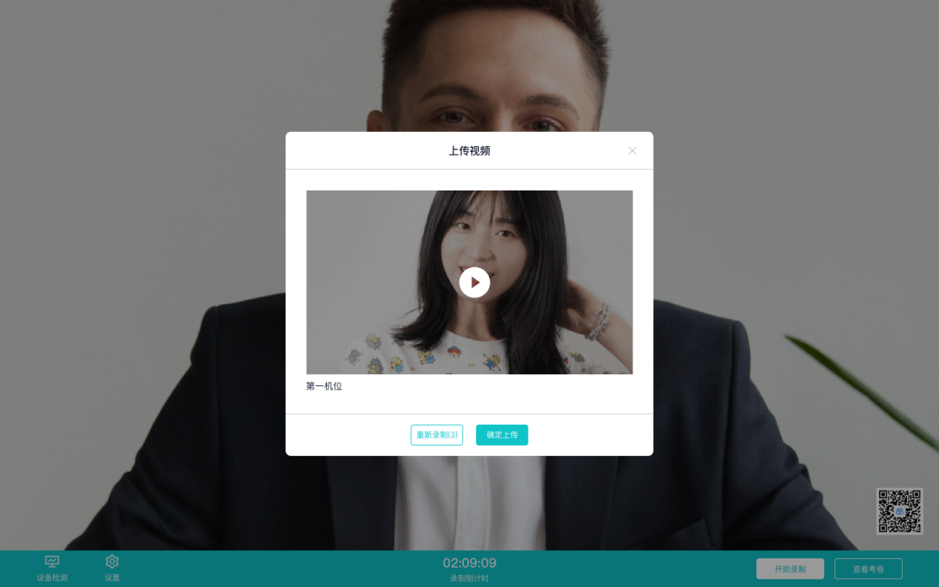
- 考生选择使用该视频，点击“确定上传”，作为最终答卷视频
（正式考试时考生只有一次录制机会）

3.考后
- 考试结束时，考生会收到结束提醒
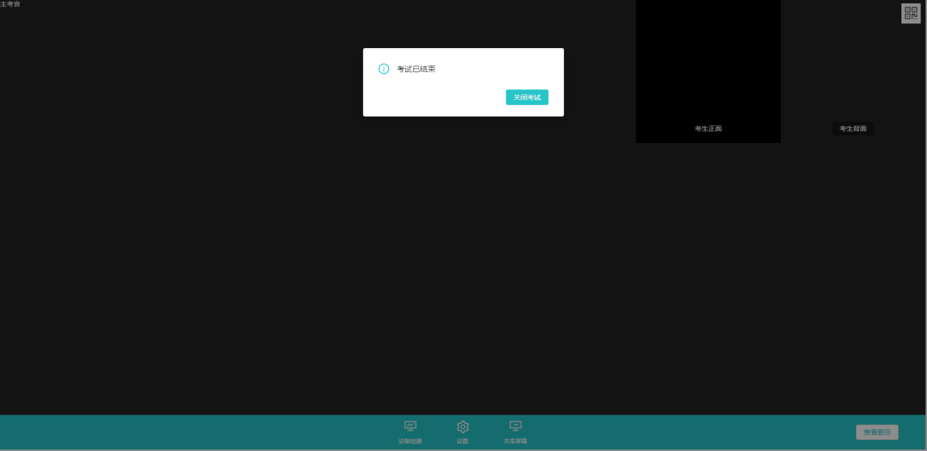
- 点击“关闭考试”按钮退出考场，考试结束

